İHA Eğitimleri İstatistikleri (2023/2025 Yılları)
- Anket 1 -

Anket Skoru
Katılımcı Sayısı | Geçerli | 61
Katılımcı Sayısı | Kayıp | 0
Ortalama |  | 4,79
Standart Sapma |  | ,33
Yüzde | 25 | 4,75
Yüzde | 50 | 4,93
Yüzde | 75 | 5,00
Anket Skoru | Katılımcı Sayısı | %
3,56 | 1 | 1,6
3,94 | 1 | 1,6
4,00 | 1 | 1,6
4,06 | 1 | 1,6
4,13 | 2 | 3,3
4,19 | 1 | 1,6
4,31 | 1 | 1,6
4,38 | 1 | 1,6
4,50 | 1 | 1,6
4,56 | 1 | 1,6
4,63 | 1 | 1,6
4,69 | 2 | 3,3
4,75 | 4 | 6,6
4,81 | 3 | 4,9
4,88 | 6 | 9,8
4,94 | 4 | 6,6
5,00 | 30 | 49,2

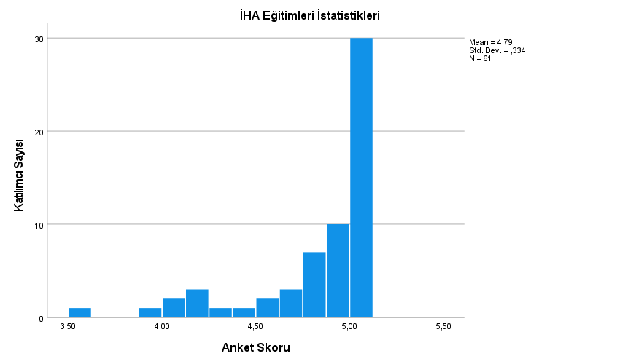

İHA Eğitimleri İstatistikleri (2023 Yılları)
- Anket 2 -

Anket Skoru
Katılımcı Sayısı | Geçerli | 52
Katılımcı Sayısı | Kayıp | 0
Ortalama |  | 4,79
Standart Sapma |  | ,25
Yüzde | 25 | 4,72
Yüzde | 50 | 4,90
Yüzde | 75 | 4,95
Anket Skoru | Katılımcı Sayısı | %
4,05 | 2 | 3,8
4,09 | 2 | 3,8
4,41 | 1 | 1,9
4,45 | 1 | 1,9
4,55 | 1 | 1,9
4,59 | 1 | 1,9
4,68 | 2 | 3,8
4,73 | 4 | 7,7
4,77 | 1 | 1,9
4,82 | 6 | 11,5
4,86 | 4 | 7,7
4,91 | 11 | 21,2
4,95 | 4 | 7,7
5,00 | 12 | 23,1

